федеральное государственное бюджетное образовательное учреждение
высшего образования
«Ярославский государственный медицинский университет»
Министерства здравоохранения Российской Федерации
 | Система менеджмента качества | Версия 1.0
 | Отчетность СНО

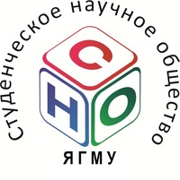 | Форма 2.2. Отчет о проведении конференции (ЯГМУ)
Кафедра (подающая отчет о конференции):

Дата проведения конференции:
Название конференции:

Уровень конференции: внутривузовская, региональная (межрегиональная), всероссийская, всероссийская с международным участием, международная
Формат конференции: онлайн / очная
Приложение 1. Буклет / брошюра с информацией о конференции (должен содержать информацию о названии, времени, месте, форме проведения конференции; возможен скриншот информации и социальной сети)

Приложение 2. Список участников, призеров, победителей
ФИО | регион | ВУЗ / организация | Номер зачетной книжки (ЯГМУ) | Статус (участник / призер / победитель)
1
2
…
…
999
1000

Председатель СНО _____________________________ ___________________
Подпись ФИО
Научный руководитель СНО ____________________ ___________________
Подпись ФИО

